I když se pořád někdo dívá, zrovna tehdy nikdo nic neviděl...

Praha, 29. května 2018

Nakladatelství Cosmopolis, součást nakladatelského domu GRADA, představuje po knihách Poslední nádech a Modrá další psychothriller britské autorky Lucy Clarkeové. Mrazivá novinka, jež nese název Stíny nad zálivem, přenese čtenáře na jih Anglie, kde vodopád lží a vlna strachu smetou poklidné soužití malé komunity lidí žijících v chatové oblasti. Každý podezírá každého
a nikomu se nedá věřit...

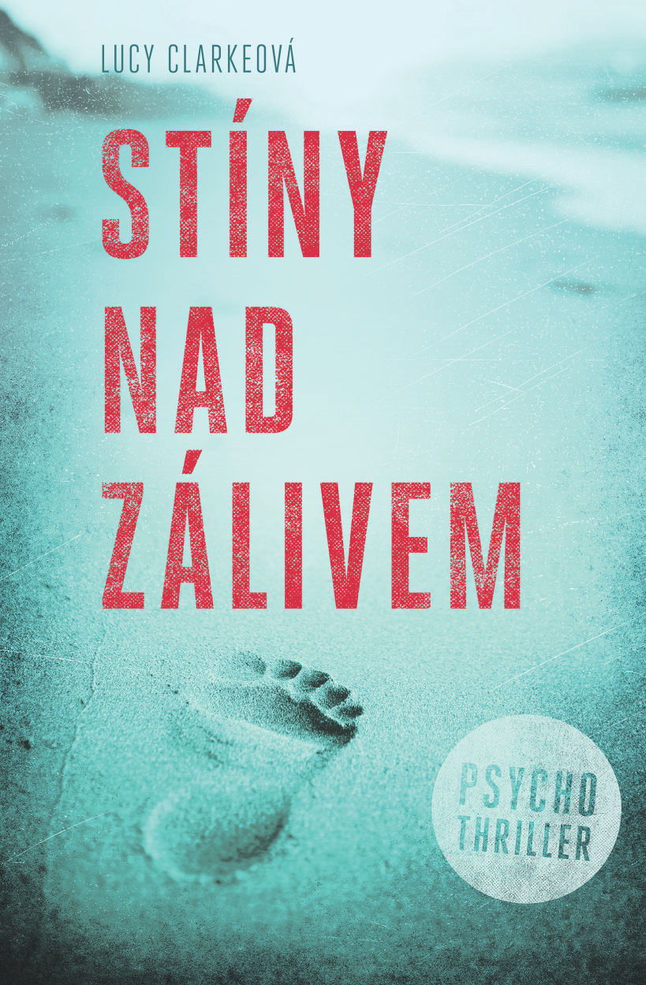
Před sedmi lety unese dva desetileté chlapce proud příliš daleko od břehu. A na pevninu se vrátí jen jeden…
Sářin syn Jacob sice před sedmi lety přežil, ale na své narozeniny, v den neblahého výročí, zmizí beze stopy. Postupně se začínají vynořovat nová i stará tajemství
a komunitu na poloostrově Sandbank plíživě ochromuje napětí a nezodpovězené otázky. Sára je stále více a více zoufalá a přestává důvěřovat všem, které zná a kterým dosud věřila – a dobře dělá…
Co se vlastně před sedmi lety událo? Jak to, že v komunitě, kde se pořád někdo dívá, zrovna tehdy nikdo nic neviděl?
Kdo všechno a proč má důvod tajit, co se doopravdy stalo?

„Bylo to téměř dokonalé. Byly jsme nejlepší přítelkyně.
Trávily jsme každé léto na písečné pláži, v chatách, které spolu sousedily.
Otěhotněly jsme v témže roce – a synové se nám narodili tři týdny po sobě.
Naši chlapci vyrůstali na pláži, která pro ně byla dětským hřištěm. Tenkrát se zdálo být nemožné, že by mezi nás něco mohlo vstoupit. A přece, dokonalost je vysoká věž, na níž lze tančit – a dole není nic, jen velmi hluboká propast…“

368 stran, formát 145 x 205, pevná vazba s přebalem, sametové lamino, 369 Kč

O autorce:

Lucy Clarkeová vystudovala anglickou literaturu a nějaký čas pracovala jako moderátorka společenských akcí a také vyučovala tvůrčí psaní. V současné chvíli je spisovatelkou na plný úvazek. Miluje cestování a psaní deníků. Její debut The Sea Sisters se objevil v prestižním výběru Book Club Choise 2013 a byl přeložen do deseti jazyků. V češtině vyšly její romány Poslední nádech a Modrá.
Lucy je vdaná za Jamese Coxe, profesionálního surfaře, se kterým společně tráví zimy cestováním
a letní měsíce pak v jejich domě na jižním pobřeží Anglie.

Ohlasy v zahraničí:

„Zůstanete napjatí až do úplného konce.“
– Magazín SUN

„Neuvěřitelně napínavá kniha, co se čte sama.“
– C. L. Taylor, autorka bestsellerů NEHODA, LEŽ, ZMIZELÝ a ÚTĚK

„Nádherné, smutné a plné napětí. Nemohla jsem odložit.“
– Claire Douglas, autorka bestselleru LOCAL GIRL MISSING

Poptávejte také autorčiny předchozí knihy Poslední nádech a Modrá

K dispozici na vyžádání:
- PDF knihy
- recenzní výtisky
- knihy do soutěže
- ukázky

Kontaktní údaje:
Eva Knapová
Nakladatelský dům GRADA
U Průhonu 22, 170 00 Praha 7
knapova@grada.cz, +420 602 373 672
http://www.grada.cz/

